Para criar um projeto no flutter podemos usar os comandos.

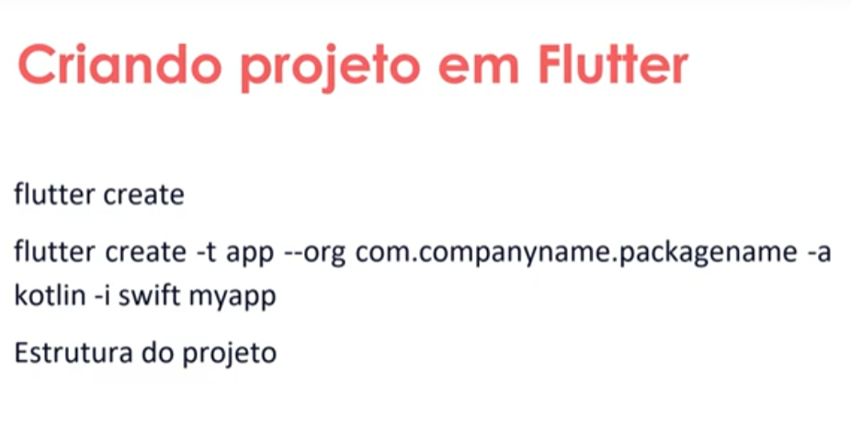

A melhor opção e a segunda

Onde vamos criar já passando o nome do pacote e quais linguagens vai ser usada para rodar o aplicativo

**-a** Android **– I** IOS

Ou seja, para android – Kotlin

Para IOS – swift

**myapp** nome da aplicação

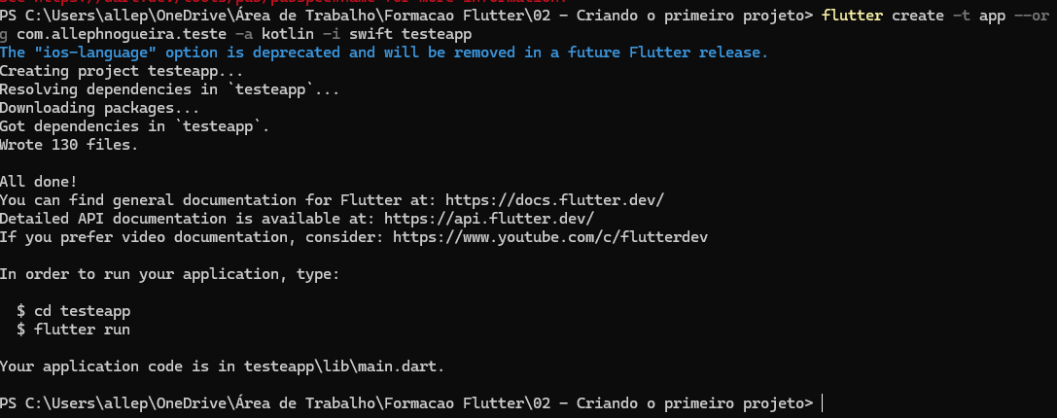

## Acessando pasta do projeto e iniciando o projeto

Agora após ser criado, vamos acessar a pasta do projeto



Após isso vamos escolher em qual plataforma vamos executar.

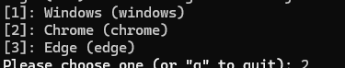

Assim ele vai emular nossa aplicação no Chrome

Agora vamos abrir usando o visual studio code, para poder editar nosso aplicativo

Podemos digitar somente

Code .



** Atenção mais para isso, devemos fechar o navegador **